BÁO CÁO BÀI TẬP
PHÂN TÍCH VÀ THIẾT KẾ HỆ THỐNG
HỆ THỐNG MUA SẮM TRỰC TUYẾN e-SHOPPING

Phạm vi: Pha phân tích - pha thiết kế - prototype WinForms
SQL Server | C# WinForms (.NET Framework 4.7.2)
Năm học 2026

MỤC TIÊU
- Phân tích mô tả nghiệp vụ của hệ thống e-SHOPPING, phân biệt chức năng bên trong hệ thống với ba hệ thống/dịch vụ bên ngoài: hệ thống quản lý sản phẩm, dịch vụ thanh toán trực tuyến và dịch vụ email.
- Xây dựng đầy đủ bộ mô hình UML theo trình tự pha phân tích - pha thiết kế: use case, lớp phân tích, trạng thái, tuần tự, lớp thiết kế, thiết kế theo chức năng, hoạt động.
- Thiết kế CSDL SQL Server nhất quán với mô hình lớp; hiện thực prototype bằng C# WinForms (.NET Framework 4.7.2) theo kiến trúc UI → Service/Adapter → Data.
- Kiểm thử theo kịch bản và truy vết Yêu cầu → UML → Form/Service → Bảng CSDL → Test case.
Ghi chú: Bản này cố ý giới hạn phạm vi ở mức bài tập. Không xây dựng đầy đủ các màn hình quản trị, không triển khai thật ba hệ thống bên ngoài và không mở rộng sang các chức năng thương mại điện tử ngoài đề bài.

1. PHẠM VI VÀ RANH GIỚI HỆ THỐNG
Thành phần | Thuộc e-SHOPPING? | Vai trò
Tra cứu / hiển thị sản phẩm | Có | Gọi hệ thống quản lý sản phẩm khi cần
Giỏ hàng | Có | Thêm, xóa, cập nhật số lượng
Đăng ký / đăng nhập | Có | Xác định người mua trước khi checkout
Thanh toán | Có (điều phối) | Gửi yêu cầu sang dịch vụ thanh toán trực tuyến
Gửi email xác nhận | Có (điều phối) | Gửi nội dung đơn hàng sang dịch vụ email
Hệ thống quản lý sản phẩm | Không | Nguồn dữ liệu sản phẩm bên ngoài
Dịch vụ thanh toán trực tuyến | Không | Xác thực khả năng thanh toán
Dịch vụ email | Không | Thực hiện gửi email

1.1. Luồng nghiệp vụ chính
- Khách hàng tra cứu sản phẩm theo nhóm và xem chi tiết; dữ liệu sản phẩm được lấy từ hệ thống quản lý sản phẩm bên ngoài.
- Khách hàng thêm sản phẩm vào giỏ, xem giỏ, đổi số lượng hoặc xóa sản phẩm.
- Khi thanh toán, khách hàng phải đăng nhập; nếu chưa có tài khoản thì đăng ký.
- Khách hàng chọn loại giao hàng, nhập thông tin người nhận và thông tin thẻ.
- e-SHOPPING gửi yêu cầu sang dịch vụ thanh toán trực tuyến. Thành công thì ghi nhận đơn hàng; nếu có email thì gửi xác nhận, không đưa thông tin thẻ vào email.

2. PHA PHÂN TÍCH
2.1. Use Case
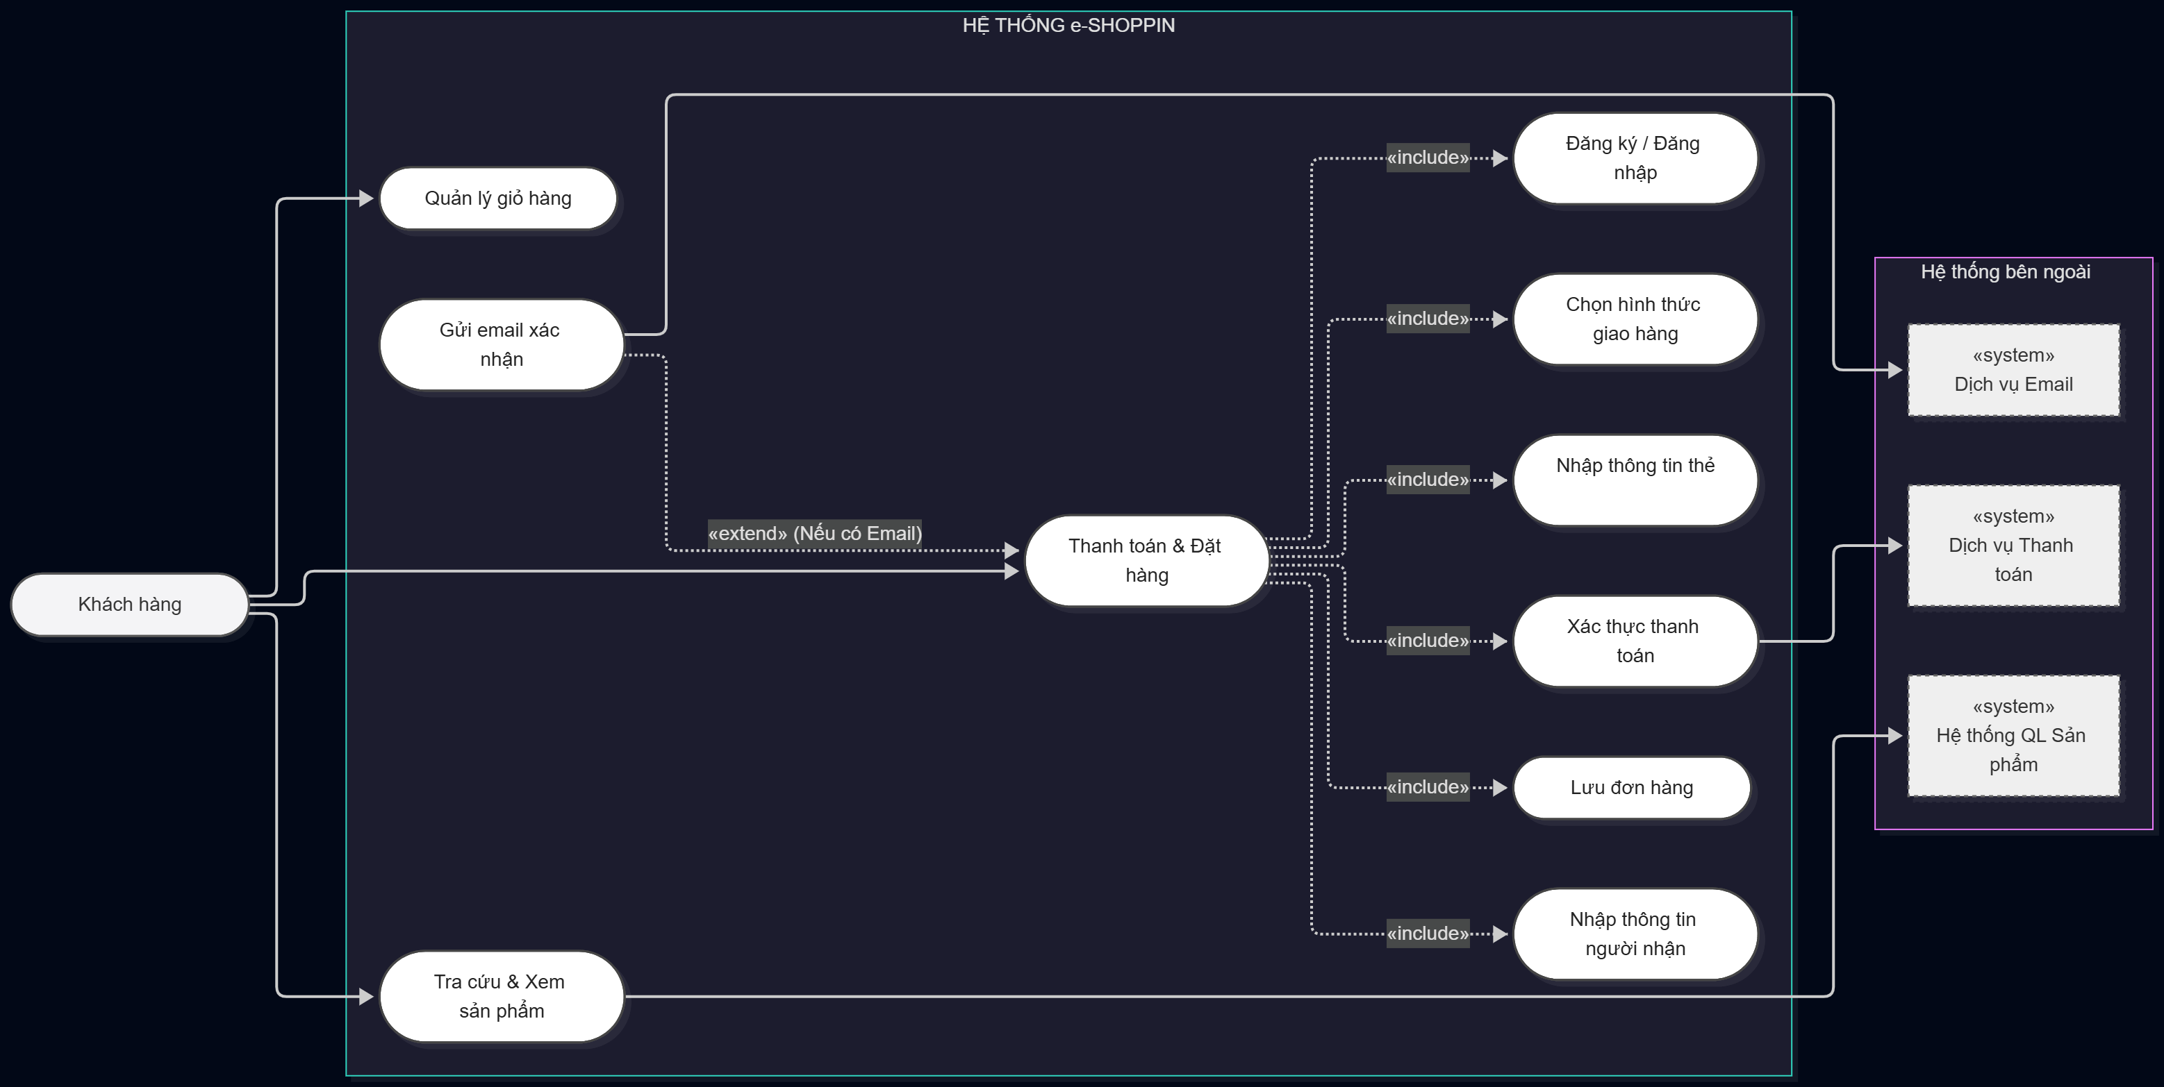

2.2. Lớp phân tích

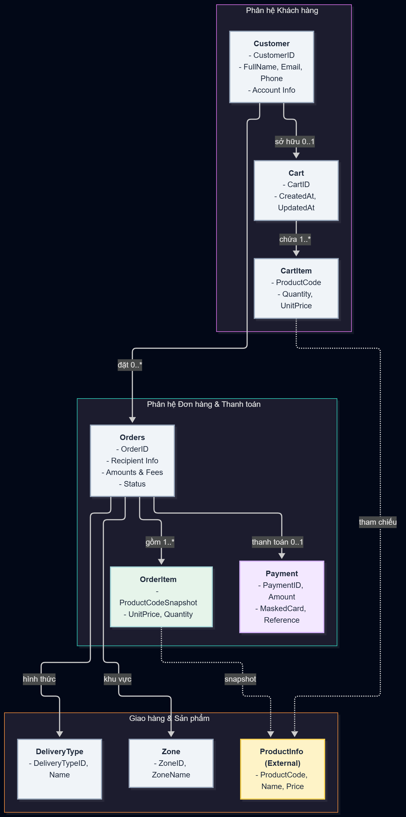

2.3. Trạng thái đơn hàng

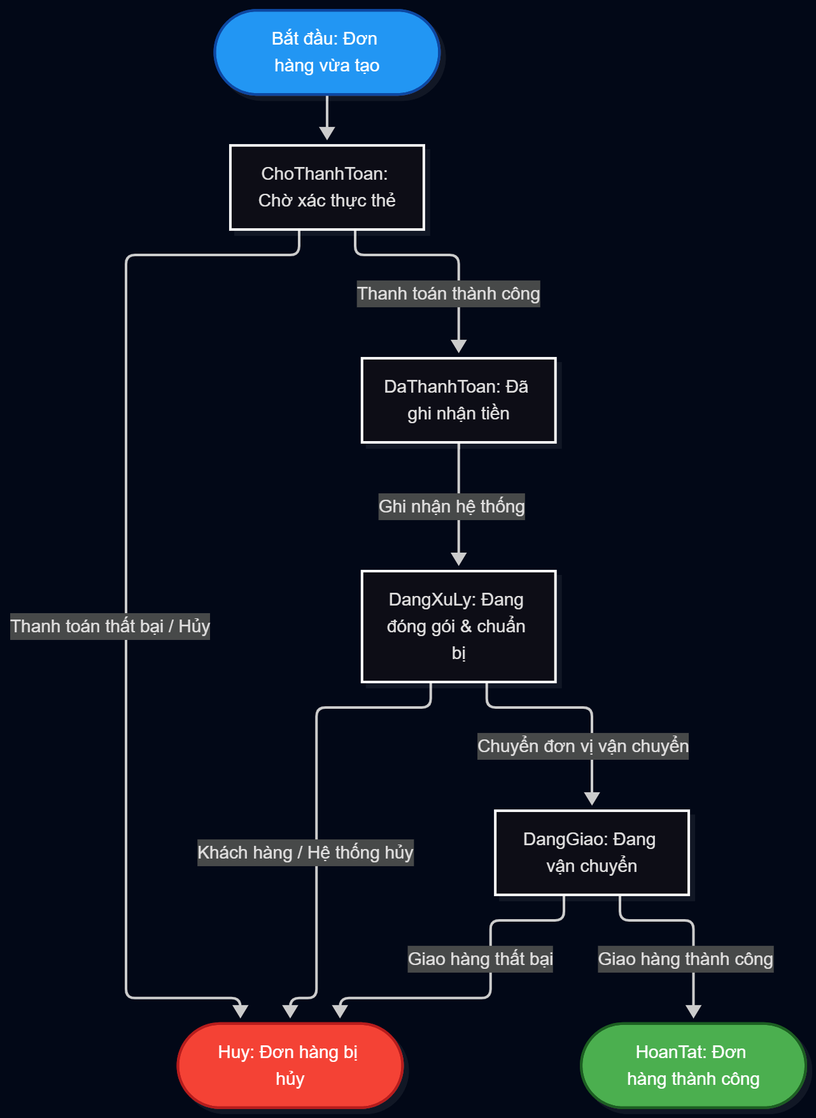

2.4. Tuần tự thanh toán và đặt hàng
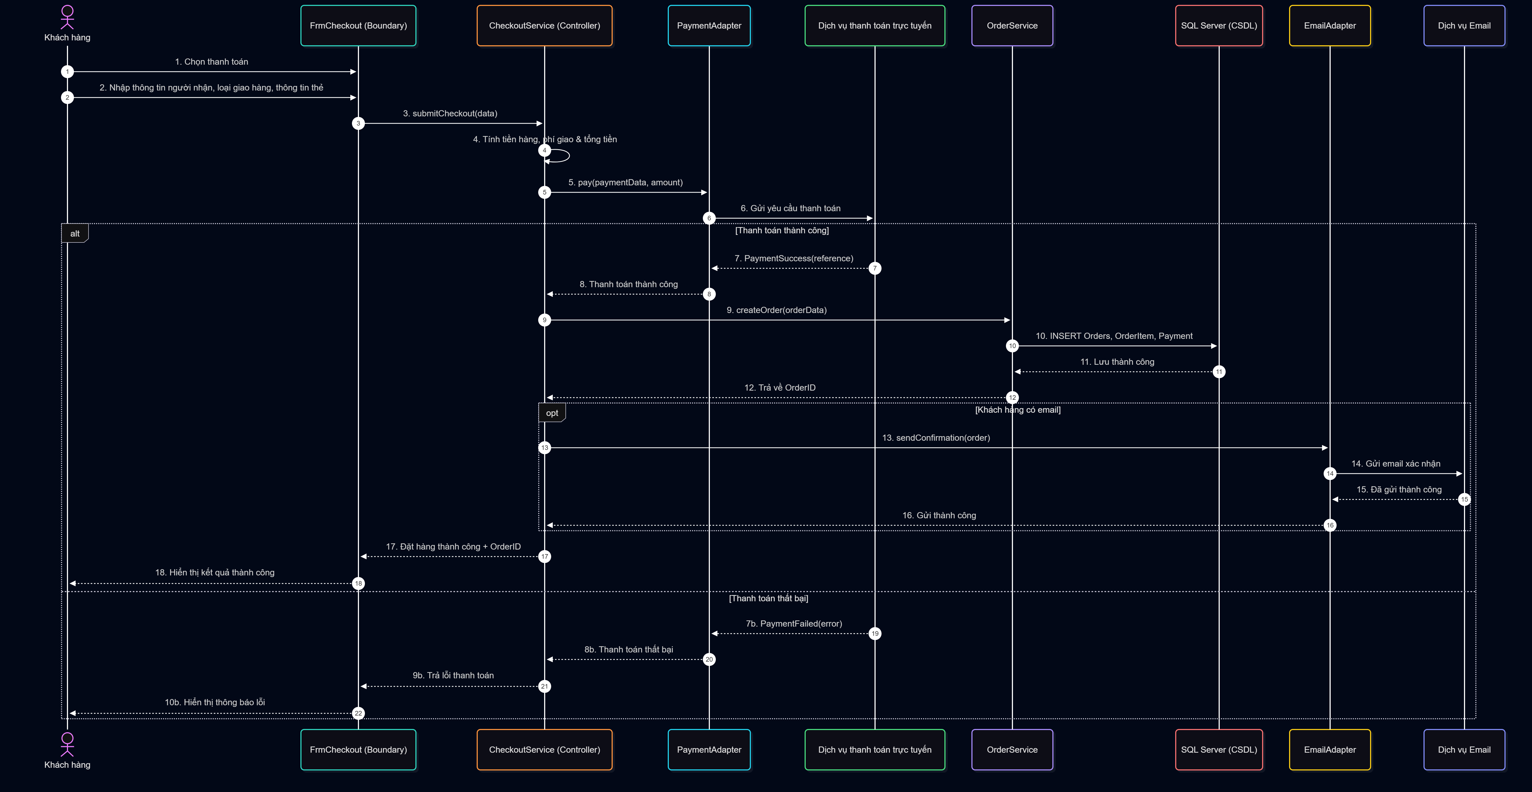

3. PHA THIẾT KẾ

3.1. Lớp thiết kế và kiến trúc

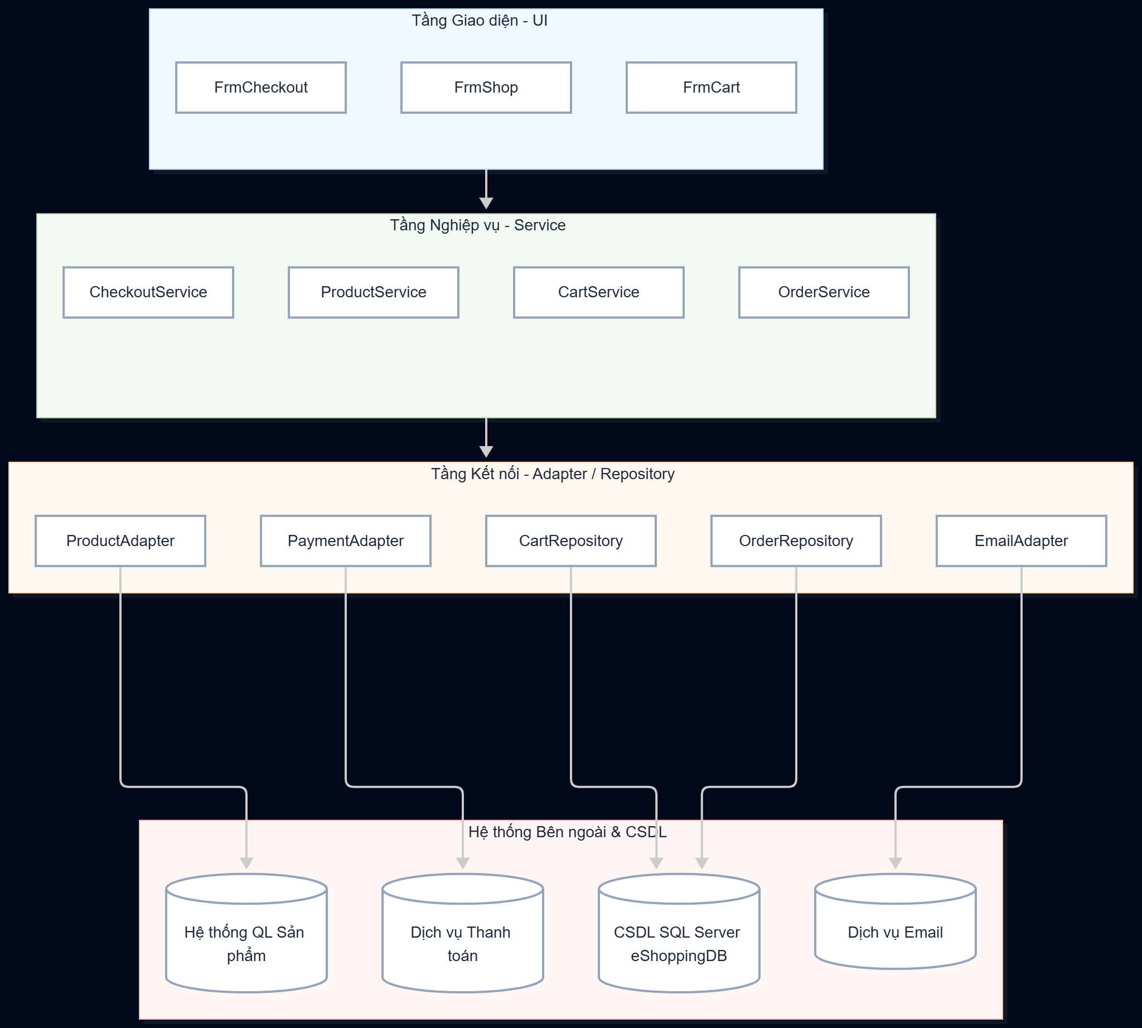

3.2. Thiết kế theo chức năng

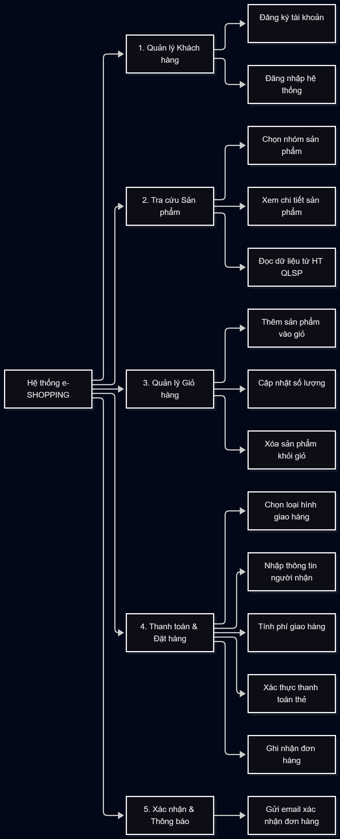

3.3. Mô hình hoạt động

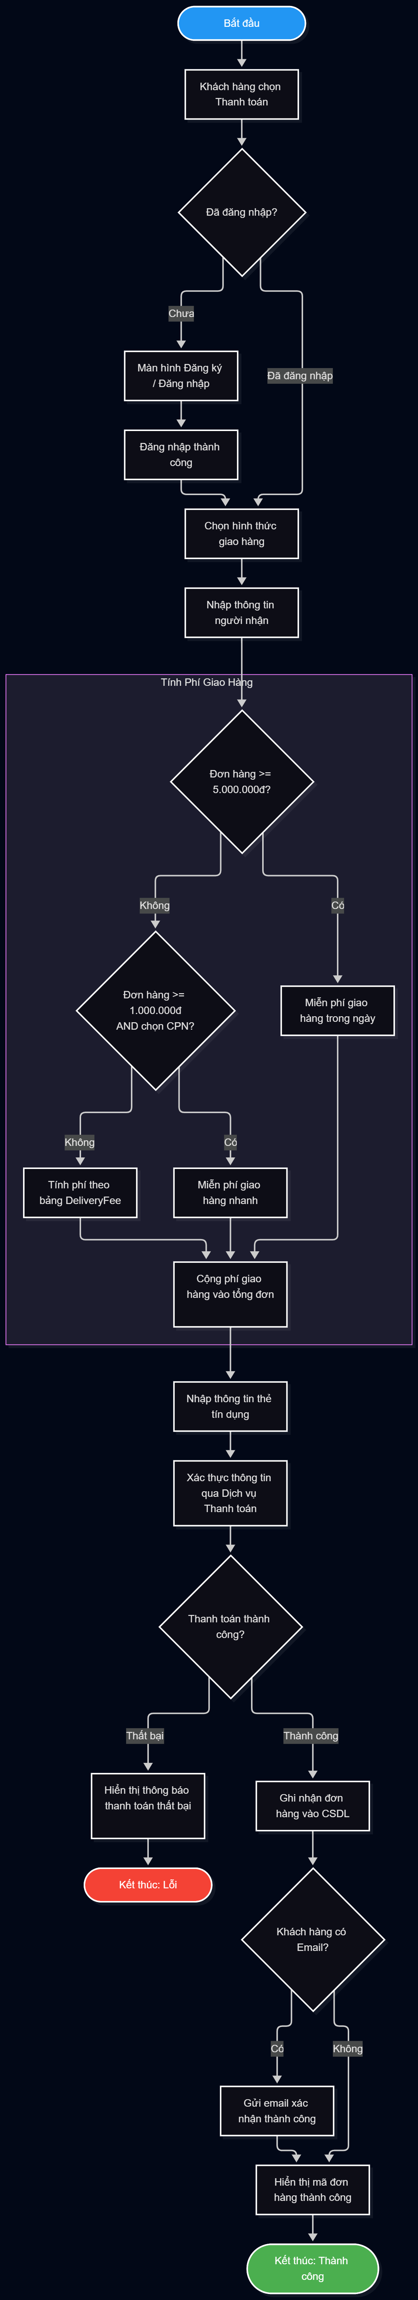

4. THIẾT KẾ CSDL SQL SERVER
Ghi chú: Do dữ liệu sản phẩm thuộc hệ thống bên ngoài, e-SHOPPING không tạo bảng Product nội bộ. Đơn hàng lưu ProductCode, ProductNameSnapshot và UnitPrice tại thời điểm mua để giữ lịch sử.
Bảng | Vai trò | Khóa chính
Customer | Tài khoản và thông tin khách hàng | CustomerID
Cart | Giỏ hàng của khách hàng | CartID
CartItem | Các sản phẩm trong giỏ | (CartID, ProductCode)
DeliveryType | Loại giao hàng | DeliveryTypeID
DeliveryZone | Khu vực giao hàng | ZoneID
DeliveryFee | Phí giao theo loại + khu vực | (DeliveryTypeID, ZoneID)
Orders | Thông tin đơn hàng | OrderID
OrderItem | Chi tiết và snapshot sản phẩm | (OrderID, ProductCode)
Payment | Kết quả thanh toán | PaymentID

4.1. Quy tắc tính phí giao hàng
Điều kiện | Express | Same-day express | Normal
Tiền hàng >= 5.000.000 | Theo đề: miễn phí | Miễn phí | Theo bảng phí
1.000.000 <= tiền hàng < 5.000.000 | Miễn phí | Theo bảng phí | Theo bảng phí
Tiền hàng < 1.000.000 | Theo bảng phí | Theo bảng phí | Theo bảng phí

Ghi chú: Đề bài chỉ mô tả quy tắc miễn phí, chưa cho bảng phí cụ thể theo khu vực/hình thức. Vì vậy phí còn lại được thiết kế bằng bảng DeliveryFee để cấu hình.

4.2. Mã SQL
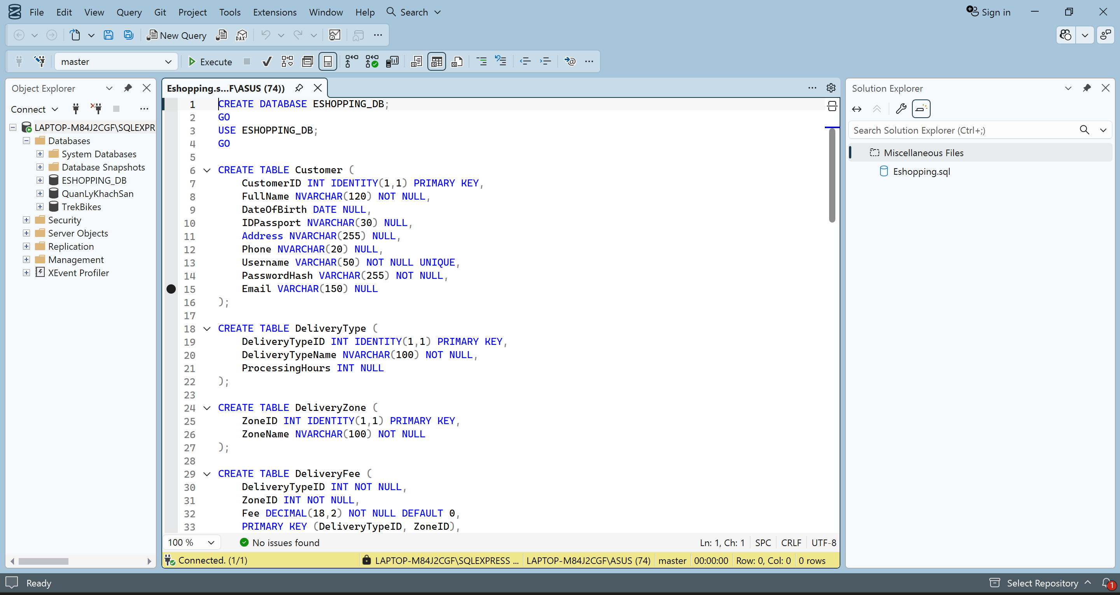
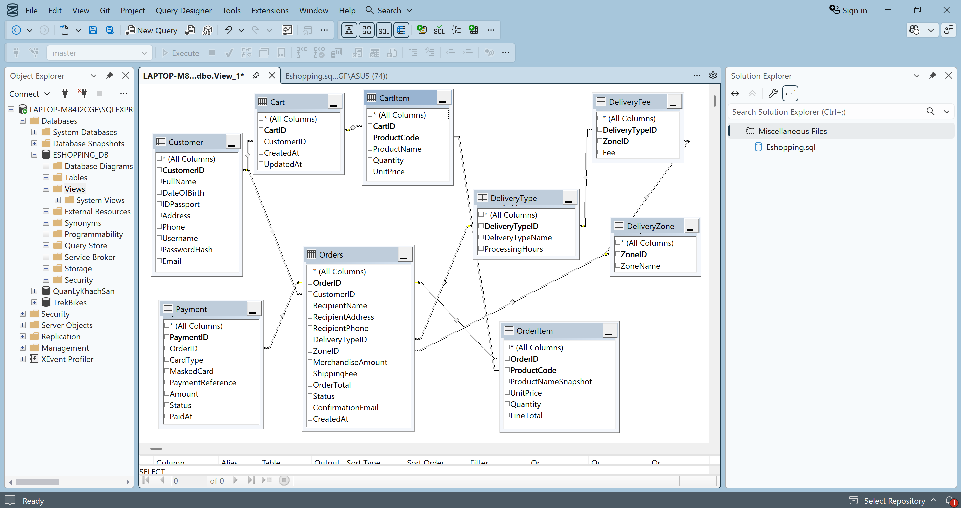

5. PROTOTYPE C# WINFORMS (.NET FRAMEWORK 4.7.2)
Form | Chức năng chính | Service sử dụng
FrmShop | Chọn nhóm, xem sản phẩm, xem chi tiết, thêm vào giỏ; mở đăng nhập/đăng ký | ProductService, CartService, CustomerService
FrmCart | Xem giỏ, sửa số lượng, xóa sản phẩm, chuyển sang thanh toán | CartService, CheckoutService
FrmCheckout | Nhập thông tin người nhận, chọn Khu vực (Zone) và Hình thức giao hàng (DeliveryType), nhập thẻ thanh toán, tính phí & tổng tiền, xác nhận đặt hàng | CheckoutService, PaymentAdapter, OrderService

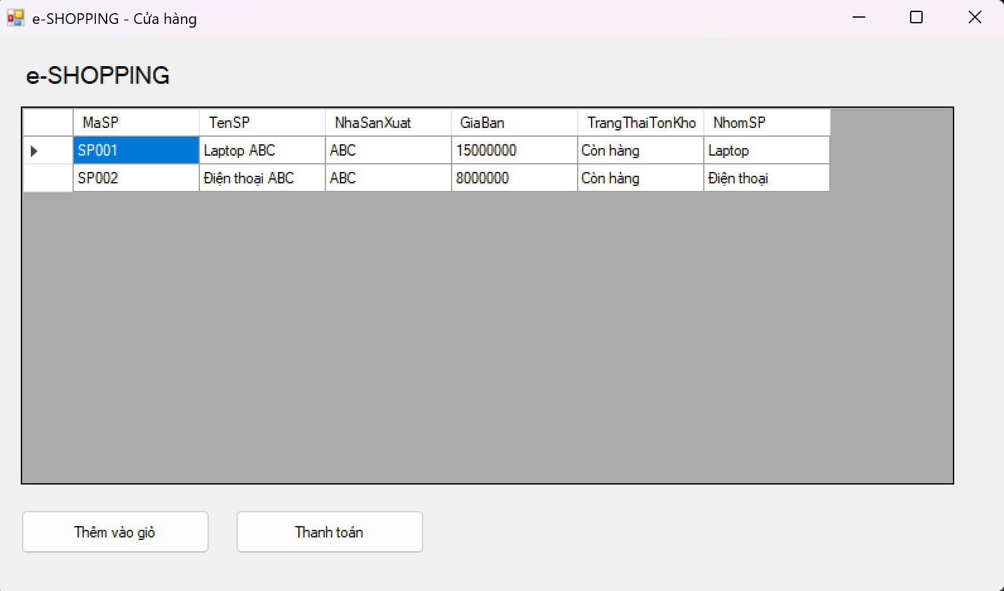
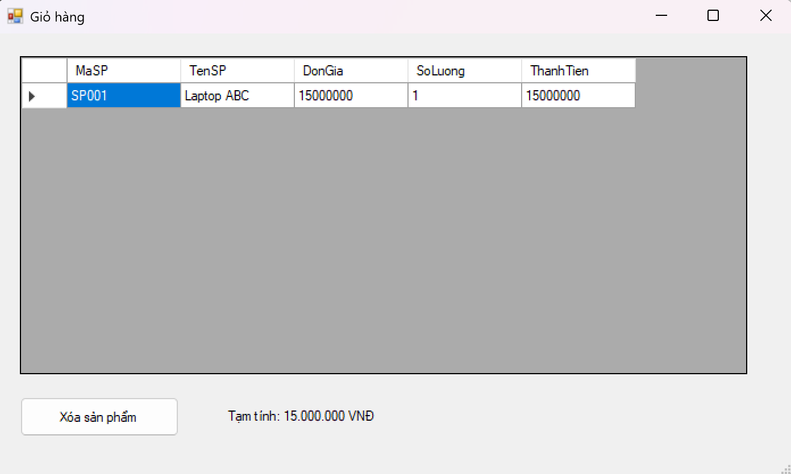
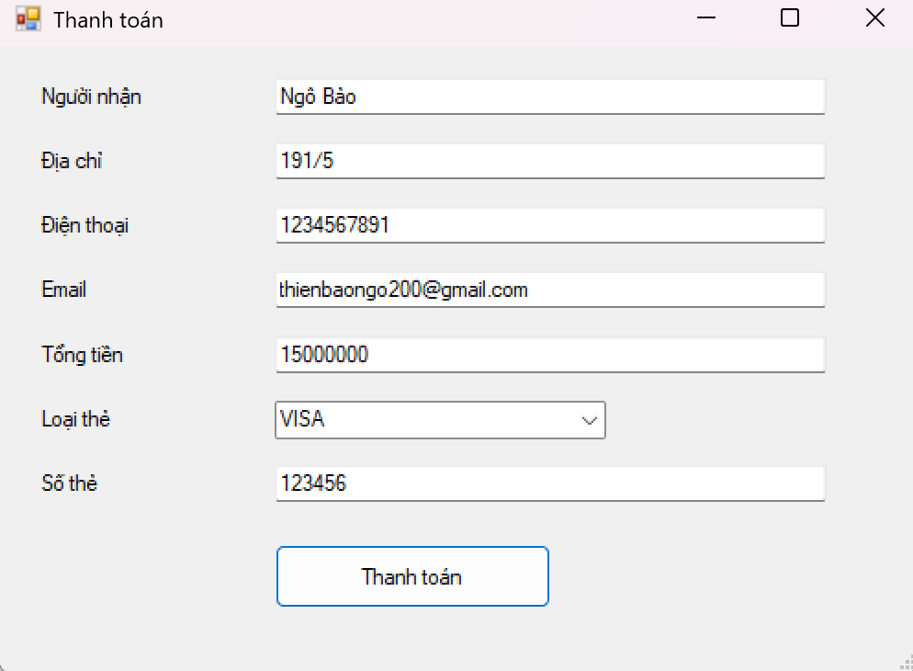

6. KIỂM THỬ THEO KỊCH BẢN
TC | Kịch bản | Kết quả mong đợi
TC01 | Chọn nhóm sản phẩm và xem danh sách | Hiển thị dữ liệu lấy từ hệ thống quản lý sản phẩm
TC02 | Thêm sản phẩm, đổi số lượng, xóa khỏi giỏ | Giỏ cập nhật đúng số lượng và tổng tiền
TC03 | Thanh toán khi chưa đăng nhập | Yêu cầu đăng nhập/đăng ký trước khi checkout
TC04 | Tiền hàng 900.000, chọn express | Tính phí theo DeliveryFee
TC05 | Tiền hàng 1.500.000, chọn express | Phí express = 0
TC06 | Tiền hàng 5.500.000, chọn same-day | Phí same-day = 0
TC07 | Thẻ sai quy tắc độ dài / CVV theo loại | Không gửi hoặc không chấp nhận thanh toán; báo lỗi nhập liệu
TC08 | Thanh toán thành công, có email | Tạo Orders + OrderItem + Payment; gửi email không chứa dữ liệu thẻ
TC09 | Thanh toán thất bại từ dịch vụ ngoài | Không tạo đơn hàng hoàn tất; hiển thị lỗi cho khách hàng

7. TRUY VẾT YÊU CẦU → UML → FORM/SERVICE → CSDL → TEST CASE
Req | Nội dung | UML | Form / Service | Bảng CSDL | TC
R01 | Tra cứu / xem sản phẩm | UC, lớp PT, sequence | FrmShop / ProductService | Không lưu Product master | TC01
R02 | Quản lý giỏ hàng | UC, lớp PT, activity | FrmShop, FrmCart / CartService | Cart, CartItem | TC02
R03 | Đăng ký / đăng nhập | UC, lớp PT | FrmShop / CustomerService | Customer | TC03
R04 | Tính phí giao hàng | UC, activity | FrmCheckout / CheckoutService | DeliveryType, DeliveryZone, DeliveryFee, Orders | TC04-06
R05 | Thông tin người nhận | UC, sequence | FrmCheckout / CheckoutService | Orders | TC08
R06 | Xác thực thanh toán | UC, sequence, state | FrmCheckout / PaymentAdapter | Payment | TC07, TC09
R07 | Ghi nhận đơn hàng | Sequence, state, lớp TK | FrmCheckout / OrderService | Orders, OrderItem, Payment | TC08
R08 | Gửi email xác nhận | UC, sequence | CheckoutService / EmailAdapter | ConfirmationEmail | TC08

8. KẾT LUẬN
Mô hình được giới hạn đúng vào quy trình mua hàng của e-SHOPPING: tra cứu sản phẩm - giỏ hàng - checkout - thanh toán - ghi nhận đơn - email xác nhận. Ba hệ thống bên ngoài được biểu diễn bằng actor/adapter, không nhập vai trò quản lý nội bộ của e-SHOPPING. Bộ mã PlantUML đi kèm là nguồn chính để tự render các sơ đồ UML, giúp hình vẽ và mô hình trong báo cáo thống nhất.

